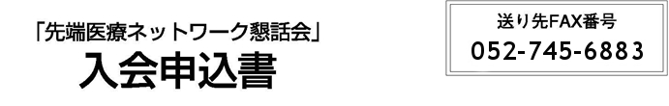
先端医療ネットワーク懇話会
会長 岩田 久 殿

「先端医療ネットワーク懇話会」に賛同しここに申込みいたします。
申込者名 | フリガナ
会員区分 | １.幹事（法人） ２.幹事（個人） ３.企業 ４.個人
代表者氏名  （法人会員の場合） | フリガナ
住 所 | 〒  （都・道・府・県）
電話番号
FAX番号
メールアドレス | ＠
連絡担当者氏名

個人会員の方はこちらにもお願いします。
勤務先名 | フリガナ
業 種
勤務先住所 | 〒  （都・道・府・県）
電話番号 |  | FAX番号

[お振込先]
三菱東京ＵＦＪ銀行名古屋営業所（普通）1261091
特定非営利活動法人 先端医療推進機構 理事長

[郵送の場合]
〒464-0858 名古屋市千種区千種2-22-8
名古屋医工連携インキュベータ411号
特定非営利活動法人 先端医療推進機構

